**Waduk Kedung Ombo**

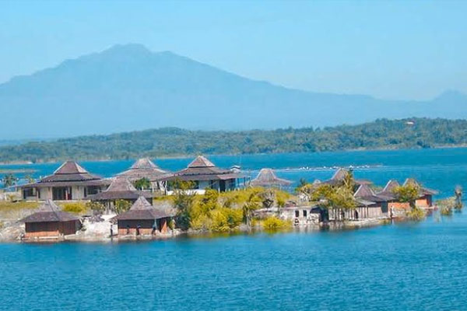

Selamat datang di Waduk Kedung Ombo, destinasi liburan yang menakjubkan di Boyolali! Ingin merasakan pengalaman yang menyegarkan dan menyenangkan? Kunjungi Waduk Kedung Ombo sekarang!

Waduk Kedung Ombo adalah tempat yang indah dan menenangkan dengan pemandangan yang luar biasa. Air yang jernih dan segar, hutan yang hijau dan asri, dan udara yang bersih akan membuat Anda merasa tenang dan damai. Nikmati sensasi berjalan di sekitar waduk sambil menikmati keindahan pemandangan yang menakjubkan. Atau, jika Anda suka petualangan, coba naik perahu dan nikmati pemandangan yang luar biasa dari tengah waduk.

Tidak hanya itu, di Waduk Kedung Ombo juga terdapat banyak kegiatan seru yang dapat dilakukan bersama teman atau keluarga. Anda bisa mencoba memancing, berkemah, atau piknik di sekitar waduk. Atau, jika Anda menyukai petualangan yang lebih ekstrem, coba rafting di sungai yang terletak di sekitar waduk.

Selain itu, Waduk Kedung Ombo juga menawarkan berbagai fasilitas lengkap seperti tempat parkir, toilet, kantin, dan area bermain anak-anak. Anda juga bisa menemukan berbagai warung makanan dan minuman di sekitar waduk, yang menyajikan makanan lokal yang lezat dan segar.

Jangan lewatkan kesempatan untuk mengunjungi Waduk Kedung Ombo, destinasi liburan yang menakjubkan di Boyolali! Datanglah bersama teman atau keluarga Anda dan nikmati liburan yang menyenangkan dan berkesan. Kami menjamin Anda tidak akan menyesal dan pasti akan kembali lagi!